Analisis Sentimen Ulasan Produk Moisturizer pada Beauty Brand "Skintific" Menggunakan Metode Algoritma Machine Learning Studi Kasus di Female Daily

Nama Kelompok : [dikosongi]
Anggota :
202210370311064 : Annisa Diyan Novitasari
202210370311078 : Kania Kusvania
202210370311081 : Asyifa Hafizah Putri

I. Business Objective
Penelitian ini bertujuan mengembangkan sistem analisis sentimen otomatis untuk menganalisis ulasan produk moisturizer Skintific di platform Female Daily menggunakan algoritma machine learning, sehingga membantu perusahaan memahami persepsi dan kepuasan pelanggan secara real-time, mengidentifikasi area peningkatan produk, serta memberikan calon konsumen informasi yang lebih objektif dan data-driven dalam pengambilan keputusan pembelian.

II. Original Data
- Urgensi topik/kasus yang dipilih.
Industri beauty and personal care mengalami pertumbuhan yang signifikan di Indonesia, dengan meningkatnya peran e-commerce dan platform review online dalam mempengaruhi keputusan pembelian konsumen. Namun, volume ulasan produk yang terus bertambah membuat perusahaan kesulitan dalam mengekstrak insights yang bernilai secara manual dan real-time. Platform seperti Female Daily menjadi sumber informasi utama bagi konsumen, namun analisis sentimen yang objektif dan komprehensif masih terbatas. Oleh karena itu, pengembangan sistem analisis sentimen berbasis machine learning menjadi urgen untuk membantu Skintific dalam memahami feedback pelanggan secara akurat dan cepat, mengoptimalkan strategi product improvement dan marketing, serta membantu konsumen membuat keputusan pembelian yang lebih informed berdasarkan data objektif daripada opini subjektif.
- Data yang digunakan
Berfokus pada analisis sentimen ulasan produk moisturizer Skintific di platform Female Daily dengan menggunakan metode algoritma Machine Learning. Data dikumpulkan melalui proses scraping ulasan pengguna yang dipublikasikan pada tahun ini. Pemilihan ulasan pada tahun ini dilakukan karena produk Skintific terus mengalami peningkatan formulasi dan inovasi, sehingga opini konsumen yang terbaru lebih relevan dalam mencerminkan persepsi terhadap kualitas produk terkini. Dataset ini terdiri dari sejumlah ulasan pengguna dengan dua atribut utama, yaitu text dan label sentimen.
- Target kelas:
Positif, negatif, netral,others
- Sumber Data
https://bit.ly/DATASET-SKINTIFIC
Tabel 1. Sampel Data
No | Username | skin type | date | date original | comment
1 | saraslayyy | Combination, Medium, Warm | 2025-10-12 | Hari Ini | I swear, ini moisturizer kayak pelukan buat kulit capek 🥹💗 Pas pertama kali coba, kulitku langsung halus dan lembap seharian. Nggak berat, tapi cukup buat hidrasi parah. Minusnya cuma satu: kalau kulitmu oily banget, bisa agak too much.
2 | Tazqiyya | Normal, Medium Light, Neutral | 2025-10-11 | 2 Hari Lalu | Sukaa banget sama teksturnyaa enak banget kalo dipakai tiap malam kulit jadi auto lembabb dan jarang banget jerawatan. Pas pagii di apply di mukaa juga jadi plumppyyy bangett enakkk recomendedd bangett sihhh ini kalian wajib cobain moistnya
3 | ratnakartika04 | Combination, Medium, Neutral | 2025-10-10 | 3 Hari Lalu | Pertama kali pake teksturnya, terasa ringan dan lembut banget, bukan gel berat yang lengket. Pas dioles, agak dingin & langsung rasa PLUMP (seperti kulit lebih penuh air). Enaknya, setelah pakai malam hari, besoknya kulit nggak kering atau retak – malah tampak lebih halus & nyaman.
4 | nandysepti | Normal, Medium, Neutral | 2025-10-07 | 6 Hari Lalu | helpful bangettttttt, aku pakai ini pas kulit bener-bener lagi kering, pas malam sebelum tidur aku pakai rata seliruh wajah, paginya kulit wajah kenyal, kalau udah gak kering aku pakai yang varian lain
5 | PENI74 | Oily, Light, Warm | 2025-10-06 | 7 Hari Lalu | Aku dah lama pake skintofic ini. Aku type oily skin. Tapi pas dipake itu bener bener enak. Jadi pas dipake blendnya gampang banget. Selain itu gampang meresap dan gak bikin perih. Karena aku juga rada senitif sama beberapa produk. Rekomend sih

III. Data Pre-processing & Transformation
- Exploratory Data Analysis (EDA)
- Distribusi Frekuensi Tipe Kulit
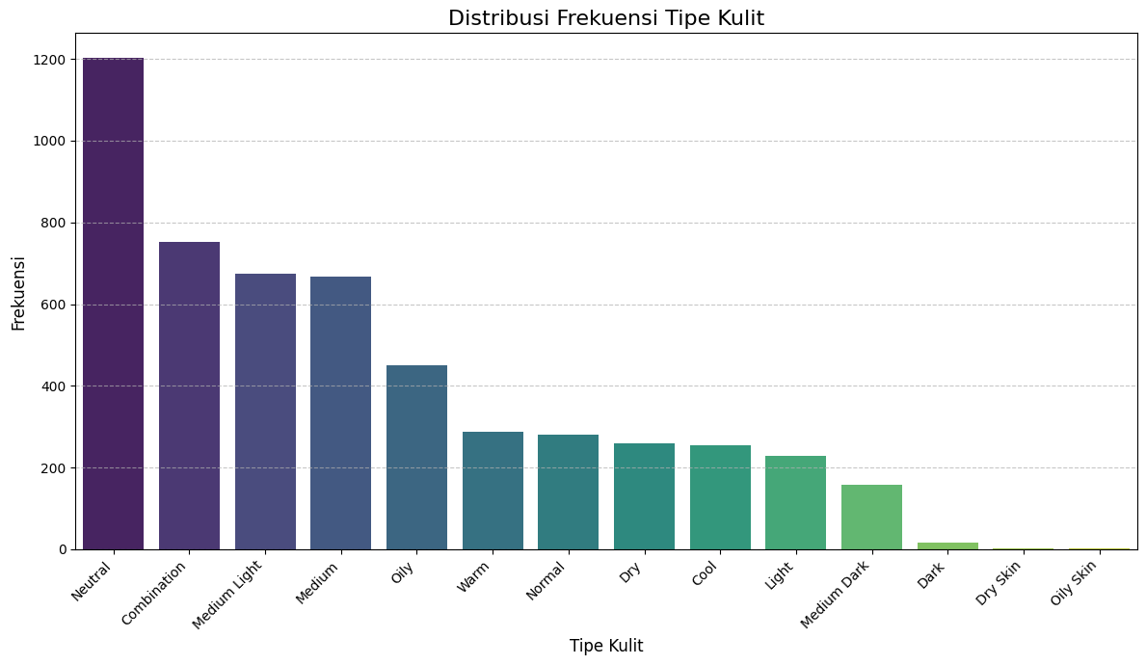
Gambar 1. Distribusi Frekuensi Tipe Kulit
Pada Gambar 1. diatas grafik “Distribusi Frekuensi Tipe Kulit” menunjukkan seberapa sering setiap kategori tipe kulit muncul dalam dataset. Tipe kulit Neutral memiliki jumlah terbanyak, diikuti oleh Combination, Medium Light, Medium, dan Oily yang berada pada tingkat frekuensi menengah. Beberapa kategori seperti Warm, Normal, Dry, Cool, dan Light muncul dalam jumlah sedang. Sementara itu, kategori seperti Medium Dark, Dark, Dry Skin, dan Oily Skin muncul sangat sedikit, bahkan hampir tidak ada. Secara keseluruhan, grafik ini memperlihatkan bahwa dataset tidak seimbang (imbalanced) karena hanya beberapa kategori yang mendominasi, sedangkan sebagian besar kategori lainnya memiliki frekuensi rendah.
- WordCloud
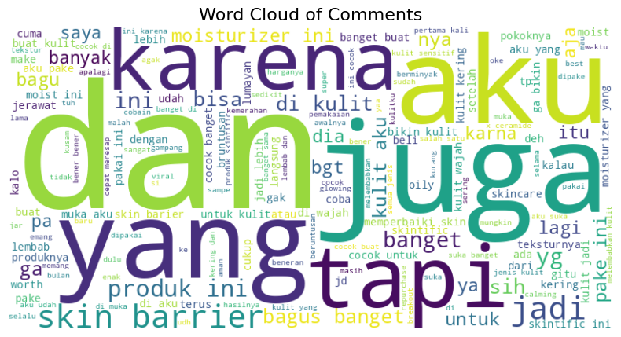
Gambar 2. WorldCould
Pada Gambar 2. diatas Word menggambarkan kata-kata yang paling sering muncul dalam komentar pengguna. Semakin besar ukuran kata, semakin sering kata tersebut digunakan. Dari visualisasi tersebut, terlihat bahwa kata seperti “aku”, “dan”, “juga”, “tapi”, “karena”, “yang” muncul sangat dominan, menandakan kata-kata ini paling sering digunakan dalam komentar. Selain itu, ada banyak kata terkait skincare, seperti “skin barrier”, “moisturizer”, “produk”, “kulit”, “bagus”, “cocok”, dan “jerawat”, yang menunjukkan bahwa topik pembahasan dalam komentar sangat berkaitan dengan pengalaman pengguna saat memakai produk skincare.
- Distribusi Sentimen Komentar
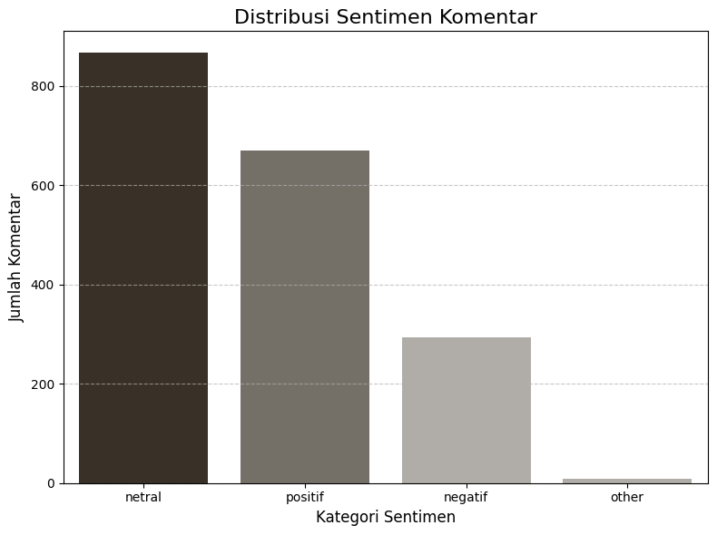
Gambar 3. Distribusi Sentimen Komentar
Pada Gambar 3. diatas memperlihatkan bahwa sentimen Neutral merupakan kategori yang paling dominan dengan jumlah komentar tertinggi, disusul oleh sentimen Positive yang juga cukup banyak. Hal ini menunjukkan bahwa sebagian besar pengguna memberikan komentar yang bersifat informatif atau tidak menunjukkan emosi tertentu, sementara sebagian lainnya memberikan tanggapan positif mengenai produk atau pengalaman mereka. Sentimen Negative jumlahnya jauh lebih sedikit dibandingkan dua kategori sebelumnya, yang menunjukkan bahwa hanya sebagian kecil pengguna yang menyampaikan keluhan atau ketidakpuasan. Kategori Other muncul dalam jumlah sangat kecil, kemungkinan berisi komentar yang tidak dapat diklasifikasikan dengan jelas. Secara keseluruhan, grafik ini menunjukkan bahwa persepsi pengguna terhadap produk cenderung netral hingga positif.
- Tren Jumlah Ukuran dari Waktu ke Waktu
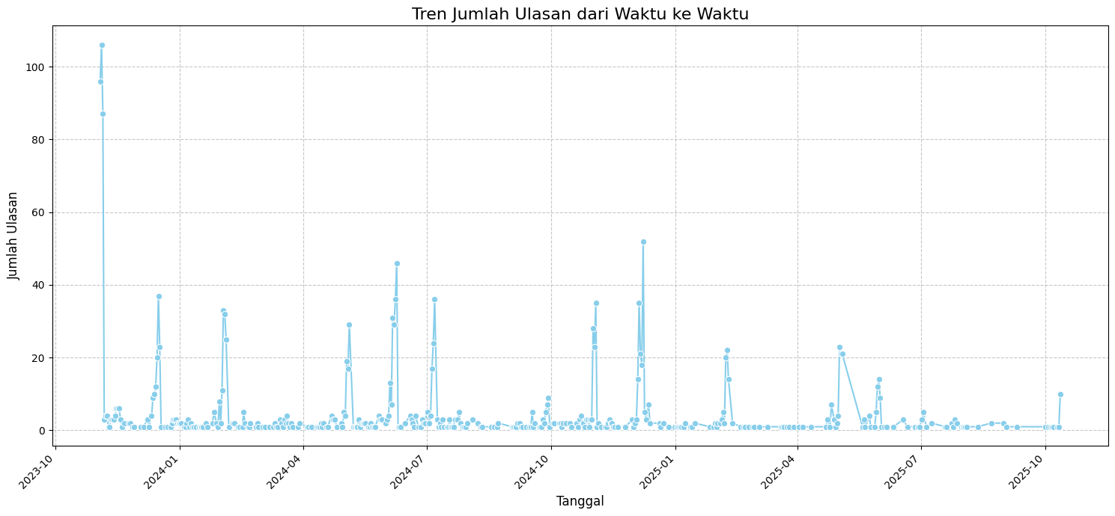
Gambar 4. Tren Jumlah Ukuran dari Waktu ke Waktu
Pada Gambar 4. diatas memperlihatkan bahwa jumlah ulasan berfluktuasi sangat tajam dari waktu ke waktu, dengan sebagian besar hari hanya memiliki 1–5 ulasan, namun terdapat beberapa puncak (spike) yang sangat tinggi hingga mencapai 30, 40, bahkan lebih dari 100 ulasan pada hari tertentu. Lonjakan-lonjakan besar ini kemungkinan terjadi karena momen viral, promosi produk, campaign media sosial, atau konten yang ramai diperbincangkan. Setelah puncak tersebut, jumlah ulasan kembali menurun dan stabil di angka rendah. Secara keseluruhan, grafik ini menunjukkan bahwa aktivitas ulasan tidak merata, sangat dipengaruhi oleh event atau momen tertentu, dan cenderung memiliki pola yang sporadis.

- PREPROCESSING

- Data cleaning
Cleaning teks dasar merupakan tahap penting untuk memastikan data ulasan siap dianalisis. Pada tahap ini, teks dibersihkan dari berbagai elemen yang tidak relevan seperti angka, tanda baca, simbol, emoji, dan spasi berlebihan menggunakan teknik regular expression agar teks menjadi lebih rapi dan konsisten. Selain itu, seluruh teks diubah menjadi huruf kecil untuk menghindari perbedaan makna akibat kapitalisasi. Proses ini menghasilkan kolom baru bernama cleaned yang berisi versi teks yang telah dibersihkan tanpa mengubah data asli. Dengan langkah ini, data menjadi lebih terstruktur, bebas dari noise, serta siap digunakan untuk proses analisis lanjutan seperti tokenisasi, stemming, dan klasifikasi emosi.
Tabel 2. Contoh Data Sebelum dan Sesudah Cleaning
Sebelum di cleaning | Sesudah di cleaning
I swear, ini moisturizer kayak pelukan buat kulit capek 🥹💗 Pas pertama kali coba, kulitku langsung halus dan lembap seharian. Nggak berat, tapi cukup buat hidrasi parah. Minusnya cuma satu: kalau kulitmu oily banget, bisa agak too much. | i swear moisturizer kayak pelukan kulit capek pas kali coba kulitku langsung halus lembap seharian berat hidrasi parah minusnya kulitmu oily banget too much
Sukaa banget sama teksturnyaa enak banget kalo dipakai tiap malam kulit jadi auto lembabb dan jarang banget jerawatan. Pas pagii di apply di mukaa juga jadi plumppyyy bangett enakkk recomendedd bangett sihhh ini kalian wajib cobain moistnya | sukaa banget teksturnyaa enak banget kalo dipakai malam kulit auto lembabb jarang banget jerawatan pas pagii apply mukaa plumppyyy bangett enakkk recomendedd bangett sihhh wajib cobain moistnya
Pertama kali pake teksturnya, terasa ringan dan lembut banget, bukan gel berat yang lengket. Pas dioles, agak dingin & langsung rasa PLUMP (seperti kulit lebih penuh air). Enaknya, setelah pakai malam hari, besoknya kulit nggak kering atau retak – malah tampak lebih halus & nyaman. | kali pake teksturnya ringan lembut banget gel berat lengket pas dioles dingin langsung plump kulit penuh air enaknya pakai malam besoknya kulit kering retak halus nyaman

- Case Folding
Case folding merupakan salah satu tahapan penting dalam preprocessing data teks yang berfungsi untuk menyamaratakan penggunaan huruf pada setiap dokumen, yaitu dengan mengubah seluruh huruf yang semula beragam format—baik kapital maupun kecil—menjadi huruf kecil (lowercase) secara keseluruhan. Langkah ini sangat krusial dalam analisis data tekstual seperti analisis sentimen ataupun text mining karena teks asli yang diperoleh dari berbagai sumber kerap kali memiliki inkonsistensi dalam penggunaan kapitalisasi huruf, misalnya pada awal kalimat, nama produk, atau ekspresi tertentu.

Tabel 3. Contoh Data Sebelum dan Sesudah Case Folding
Text Clean | Text Clean
I swear, ini moisturizer kayak pelukan buat kulit capek 🥹💗 Pas pertama kali coba, kulitku langsung halus dan lembap seharian. Nggak berat, tapi cukup buat hidrasi parah. Minusnya cuma satu: kalau kulitmu oily banget, bisa agak too much. | i swear, ini moisturizer kayak pelukan buat kulit capek 🥹💗 pas pertama kali coba, kulitku langsung halus dan lembap seharian. nggak berat, tapi cukup buat hidrasi parah. minusnya cuma satu: kalau kulitmu oily banget, bisa agak too much.
Pertama kali pake teksturnya, terasa ringan dan lembut banget, bukan gel berat yang lengket. Pas dioles, agak dingin & langsung rasa PLUMP (seperti kulit lebih penuh air). Enaknya, setelah pakai malam hari, besoknya kulit nggak kering atau retak – malah tampak lebih halus & nyaman. | pertama kali pake teksturnya, terasa ringan dan lembut banget, bukan gel berat yang lengket. pas dioles, agak dingin & langsung rasa plump (seperti kulit lebih penuh air). enaknya, setelah pakai malam hari, besoknya kulit nggak kering atau retak – malah tampak lebih halus & nyaman

- Tokenization
Tokenisasi adalah proses memecah teks menjadi bagian-bagian kecil yang disebut token, biasanya berupa kata-kata, untuk memudahkan analisis lebih lanjut. Pada Tabel 4 yang Anda tampilkan, teks sebelum tokenisasi masih berupa kalimat panjang, sedangkan setelah tokenisasi, kalimat tersebut dipisah menjadi daftar kata-kata individual. Sebagai contoh, kalimat "helpful bangettttttt aku pakai ini pas kulit bener-bener lagi kering pas malam sebelum tidur aku pakai rata seluruh wajah paginya kulit wajah kenyal kalau udah gak kering aku pakai yang varian lain" diubah menjadi serangkaian token seperti ['helpful', 'bangettttttt', 'aku', 'pakai', 'ini', 'pas', 'kulit', ...].
Proses tokenisasi ini penting karena memudahkan komputer untuk mengenali dan memproses setiap kata secara terpisah dalam analisis teks, seperti dalam teknik pengolahan bahasa alami (NLP). Token juga menjadi dasar untuk langkah-langkah berikutnya seperti penghitungan frekuensi kata, penghilangan kata umum (stopword), dan pemodelan teks menggunakan machine learning. Dengan tokenisasi, data teks yang semula berupa kalimat panjang menjadi format yang lebih terstruktur sehingga efektif untuk dianalisis secara otomatis.
Tabel 4. Contoh Data Sebelum dan Sesudah Tokenization
Sebelum | Sesudah
helpful bangettttttt aku pakai ini pas kulit benerbener lagi kering pas malam sebelum tidur aku pakai rata seliruh wajah paginya kulit wajah kenyal kalau udah gak kering aku pakai yang varian lain | ['helpful', 'bangettttttt', 'aku', 'pakai', 'ini', 'pas', 'kulit', 'benerbener', 'lagi', 'kering', 'pas', 'malam', 'sebelum', 'tidur', 'aku', 'pakai', 'rata', 'seliruh', 'wajah', 'paginya', 'kulit', 'wajah', 'kenyal', 'kalau', 'udah', 'gak', 'kering', 'aku', 'pakai', 'yang', 'varian', 'lain']
krna banyak bgt yg blg ini baguss bgtjadi akhirnyaaku nyoba dan ternyata tidak cocok walaupun kulit aku berminyak tapi pakai ini malah jadi kering pakai hari ini besok atau lusa lgsg tumbuh jerawat | ['krna', 'banyak', 'bgt', 'yg', 'blg', 'ini', 'baguss', 'bgtjadi', 'akhirnyaaku', 'nyoba', 'dan', 'ternyata', 'tidak', 'cocok', 'walaupun', 'kulit', 'aku', 'berminyak', 'tapi', 'pakai', 'ini', 'malah', 'jadi', 'kering', 'pakai', 'hari', 'ini', 'besok', 'atau', 'lusa', 'lgsg', 'tumbuh', 'jerawat']

- Stopword removal -
Tahap Stopword Removal bertujuan menghapus kata-kata umum yang tidak penting (seperti 'dan', 'yang') dari teks untuk membuatnya lebih ringkas dan fokus pada kata kunci relevan. Proses ini menggunakan daftar 757 kata umum bahasa Indonesia dari NLTK dan diterapkan pada teks ulasan untuk membersihkannya. Hasilnya adalah teks yang lebih pendek dan siap untuk analisis lebih lanjut.
- Label Encoding
Label Encoding adalah proses mengubah kategori sentimen berbasis teks (Negative, Neutral, Other, Positive) menjadi representasi numerik yang dapat dipahami oleh algoritma pembelajaran mesin.
Tabel 5. Sampel Label Encoding
Negatif | Neutral | Other | Positive
0 | 1 | 2 | 3

- EKSTRAKSI FITUR
- BOW (Bag Of Words)
Merepresentasikan teks sebagai "kantung kata-kata", di mana yang penting hanyalah frekuensi kemunculan setiap kata, bukan urutannya.
- Implementasi dengan CountVectorizer:
- Menggunakan CountVectorizer untuk menghitung kemunculan kata.
- Membatasi kosakata (fitur) yang diekstraksi menjadi 5000 kata yang paling sering muncul (max_features=5000) untuk menjaga agar dimensi data tetap optimal.
- Transformasi Data Teks:
- Metode fit_transform digunakan untuk:
- Mempelajari kosakata dari seluruh korpus.
- Mengubah setiap komentar menjadi vektor frekuensi hitungan (count frequency vector). Nilai di setiap dimensi vektor menunjukkan berapa kali kata tersebut muncul di komentar.
- Hasil Akhir:
- Data teks komentar berhasil diubah menjadi DataFrame numerik df_bow_features dengan bentuk (1838 baris x 5000 kolom).
- DataFrame ini kemudian digabungkan dengan fitur numerik lainnya (usia, tipe kulit) untuk membentuk matriks fitur final Xcombine_bow, yang kini siap untuk pelatihan model machine learning.
Tabel 6. Contoh Bag-of-Words Feature Matrix
aaaa | aaaaa | aaaaaaaaaaaa | aamiin | abal | abalkarena | abanget | abangku | abiesssss | abiez | abs | ... | yq | ysl | yuhuuuu | yuk | yuklah | yuu | zamannya | zone | zonk | zuzur
0 | 0 | 0 | 0 | 0 | 0 | 0 | 0 | 0 | 0 | 0 | ... | 0 | 0 | 0 | 0 | 0 | 0 | 0 | 0 | 0 | 0
1 | 0 | 0 | 0 | 0 | 0 | 0 | 0 | 0 | 0 | 0 | ... | 0 | 0 | 0 | 0 | 0 | 0 | 0 | 0 | 0 | 0
2 | 0 | 0 | 0 | 0 | 0 | 0 | 0 | 0 | 0 | 0 | ... | 0 | 0 | 0 | 0 | 0 | 0 | 0 | 0 | 0 | 0
3 | 0 | 0 | 0 | 0 | 0 | 0 | 0 | 0 | 0 | 0 | ... | 0 | 0 | 0 | 0 | 0 | 0 | 0 | 0 | 0 | 0
4 | 0 | 0 | 0 | 0 | 0 | 0 | 0 | 0 | 0 | 0 | ... | 0 | 0 | 0 | 0 | 0 | 0 | 0 | 0 | 0 | 0
- TF-IDF
- Inisialisasi TfidfVectorizer: menggunakan TfidfVectorizer dan membatasi jumlah fitur (kata unik) menjadi 5000 (max_features=5000) untuk menjaga agar data tetap terkelola dan fokus pada kata-kata paling penting.
- Transformasi Data Teks: Metode fit_transform diterapkan pada kolom komentar untuk:Mempelajari Kosakata:
- Menghitung frekuensi kata (TF) dan seberapa unik kata tersebut di seluruh dokumen (IDF).
- Mengubah Data: Mengkonversi setiap komentar menjadi vektor numerik dengan nilai skor TF-IDF. Skor ini mencerminkan relevansi kata dalam satu komentar dibandingkan keseluruhan koleksi.
- Hasil Akhir: mendapatkan matriks fitur df_tfidf dengan bentuk (1838 baris x 5000 kolom). Matriks ini kemudian digabungkan dengan fitur numerik lainnya untuk membentuk feature matrix final (X) yang siap digunakan untuk pelatihan model machine learning.
Tabel 7. Hasil TF-IDF
aaaa | aaaaa | aaaaaaaaaaaa | aamiin | abal | abalkarena | abanget | abangku | abiesssss | abiez | abs | ... | yq | ysl | yuhuuuu | yuk | yuklah | yuu | zamannya | zone | zonk | zuzur
0 | 0.0 | 0.0 | 0.0 | 0.0 | 0.0 | 0.0 | 0.0 | 0.0 | 0.0 | 0.0 | ... | 0.0 | 0.0 | 0.0 | 0.0 | 0.0 | 0.0 | 0.0 | 0.0 | 0.0 | 0.0
1 | 0.0 | 0.0 | 0.0 | 0.0 | 0.0 | 0.0 | 0.0 | 0.0 | 0.0 | 0.0 | ... | 0.0 | 0.0 | 0.0 | 0.0 | 0.0 | 0.0 | 0.0 | 0.0 | 0.0 | 0.0
2 | 0.0 | 0.0 | 0.0 | 0.0 | 0.0 | 0.0 | 0.0 | 0.0 | 0.0 | 0.0 | ... | 0.0 | 0.0 | 0.0 | 0.0 | 0.0 | 0.0 | 0.0 | 0.0 | 0.0 | 0.0
3 | 0.0 | 0.0 | 0.0 | 0.0 | 0.0 | 0.0 | 0.0 | 0.0 | 0.0 | 0.0 | ... | 0.0 | 0.0 | 0.0 | 0.0 | 0.0 | 0.0 | 0.0 | 0.0 | 0.0 | 0.0
4 | 0.0 | 0.0 | 0.0 | 0.0 | 0.0 | 0.0 | 0.0 | 0.0 | 0.0 | 0.0 | ... | 0.0 | 0.0 | 0.0 | 0.0 | 0.0 | 0.0 | 0.0 | 0.0 | 0.0 | 0.0
- Word Embeddings
Mengubah kata-kata menjadi vektor numerik (Word Embeddings) sehingga kata yang maknanya mirip akan berada berdekatan dalam ruang vektor.
- Pelatihan Word2Vec:
- Input: Data teks yang sudah di-tokenize dan dibersihkan dari stopwords (tokenized_comments).
- Proses: Model dilatih menggunakan algoritma CBOW (sg=0) untuk memprediksi kata berdasarkan konteks sekitarnya.
- Output: Setiap kata unik dalam kosakata Anda kini memiliki vektor berdimensi 100 (vector_size=100).
- Pembuatan Vektor Dokumen:
- Karena Word2Vec menghasilkan vektor kata, Anda perlu vektor komentar (dokumen).
- Metode: Anda menggunakan rata-rata aritmatika (average) dari semua vektor kata dalam satu komentar untuk menghasilkan satu vektor dokumen tunggal.
- Hasil: Di buatlah df_doc_vectors dengan bentuk (1838 baris X 100 kolom), di mana setiap baris adalah vektor 100 dimensi yang mewakili satu komentar.
- Matriks Fitur Akhir:
- Vektor dokumen ini kemudian digabungkan dengan fitur numerik lainnya (usia, tipe kulit) menjadi matriks fitur Xcombined, yang kini memiliki semua informasi dalam format numerik siap untuk pelatihan model machine learning.

- N-grams (Bigram dan Trigram)
Mengatasi kelemahan Bag-of-Words (BoW) dengan mempertimbangkan urutan kata, yang penting untuk menangkap konteks dan makna kalimat (misalnya, membedakan "tidak bagus" dari "sangat bagus").
- Implementasi dengan CountVectorizer:
- Menginisialisasi CountVectorizer dengan parameter kunci ngram_range=(1, 2).
- Pengaturan ini menginstruksikan ekstraksi:
  - Unigram (kata tunggal).
  - Bigram (pasangan dua kata yang berdekatan, contoh: "kulit kering").
- Membatasi total fitur N-gram (gabungan unigram dan bigram) menjadi 5000 (max_features=5000).
- Transformasi Data:
- Metode fit_transform digunakan untuk menghitung frekuensi kemunculan dari 5000 N-gram terpilih di setiap komentar.
- Hasil Akhir:
- Data teks komentar berhasil diubah menjadi DataFrame numerik df_ngram_features dengan bentuk (1838 baris x 5000 kolom).
DataFrame ini kemudian digabungkan dengan fitur numerik lainnya untuk membentuk matriks fitur final Xcombined_ngram yang siap untuk melatih model.
- SELEKSI FITUR
- TF-IDF + Annova F-Test
Proses seleksi fitur dilakukan menggunakan metode SelectKBest dengan fungsi skor f_classif untuk memilih 50 fitur paling relevan terhadap variabel target y dari himpunan fitur X. Setelah model seleksi difit terhadap X dan y, diperoleh matriks fitur baru X_selected yang hanya berisi 50 fitur terbaik, dengan jumlah baris tetap sama seperti data awal. Mask boolean dari SelectKBest kemudian digunakan untuk mengambil nama-nama fitur asli yang terpilih, sekaligus mengekstrak nilai skor F-statistic masing-masing fitur sebagai ukuran kekuatannya dalam membedakan kelas. Informasi tersebut disusun dalam DataFrame df_selected_features yang berisi pasangan nama fitur dan skor, lalu diurutkan dari skor tertinggi ke terendah untuk menunjukkan fitur mana yang paling informatif. Terakhir, dibentuk DataFrame X_selected_df yang memuat 50 fitur terpilih dengan nama kolom yang jelas sehingga siap digunakan pada tahap pemodelan atau analisis lanjutan dalam laporan penelitian.

2. Chi-Squared + BoW
Proses pada kode tersebut melakukan seleksi fitur menggunakan SelectKBest dengan fungsi skor f_classif untuk memilih 50 fitur paling relevan dari himpunan fitur X terhadap variabel target y. Setelah selector difit menggunakan X dan y, diperoleh matriks baru X_selected yang hanya berisi 50 fitur terbaik, kemudian dibuat mask boolean untuk mengidentifikasi fitur mana saja yang terpilih berdasarkan indeks kolom pada X. Nama fitur asli yang sesuai dengan mask tersebut diambil sebagai selected_feature_names, sementara nilai skor F-statistic tiap fitur diakses melalui atribut scores_ dan disaring hanya untuk fitur yang terpilih sehingga membentuk DataFrame df_selected_features berisi pasangan nama fitur dan skor relevansinya yang diurutkan dari skor tertinggi ke terendah. Terakhir, dibentuk DataFrame X_selected_df yang berisi seluruh sampel tetapi hanya dengan 50 kolom fitur terpilih, lengkap dengan nama kolom yang relevan, sehingga data ini siap digunakan sebagai masukan pada tahap pemodelan atau analisis lanjutan dalam penelitian.

3. Chi-Squared + N-grams
Kode tersebut melakukan seleksi fitur menggunakan SelectKBest dengan fungsi skor chi-square (chi2) untuk memilih 50 fitur N-gram yang paling berasosiasi dengan label target y dari himpunan fitur X_combined_ngram. Setelah selector difit, dihasilkan matriks baru X_selected_chi2_ngram yang hanya memuat 50 fitur terbaik, kemudian dibuat mask boolean untuk mengidentifikasi fitur-fitur N-gram yang terpilih dan digunakan untuk mengambil nama kolom aslinya sebagai selected_feature_names_chi2_ngram. Nilai skor chi-square tiap fitur diakses melalui atribut scores_, lalu difilter hanya untuk fitur terpilih dan disusun ke dalam DataFrame df_selected_features_chi2_ngram berisi nama fitur dan skor relevansinya yang diurutkan dari skor tertinggi ke terendah, sehingga terlihat N-gram mana yang paling informatif terhadap kelas. Terakhir, dibentuk DataFrame X_selected_chi2_ngram_df yang memuat seluruh sampel tetapi hanya dengan 50 kolom N-gram terpilih, lengkap dengan nama kolom yang sesuai, sehingga siap digunakan sebagai input pada tahap pemodelan klasifikasi berbasis fitur N-gram.

- Result Section
- SVM
i. Classification Report
Kelas | Precision | Recall | F1-Score | Support
Negative | 0.79 | 0.75 | 0.77 | 59
Neutral | 0.8 | 0.99 | 0.89 | 175
Other | 0 | 0 | 0 | 1
Positive | 0.94 | 0.68 | 0.79 | 133
--- | --- | --- | --- | ---
Accuracy |  |  | 0.84 | 368
Macro Avg | 0.63 | 0.6 | 0.61 | 368
Weighted Avg | 0.85 | 0.84 | 0.83 | 368

Dari tabel classification report diatas menunjukkan kinerja yang baik dengan akurasi 84% pada data uji. Kinerja ini didominasi oleh kelas Neutral (Netral), yang memiliki F1-score tertinggi 0.89 dan recall yang hampir sempurna (0.99), menunjukkan bahwa model sangat andal dalam mengidentifikasi sampel netral. Model juga sangat presisi dalam memprediksi kelas Positive (Presisi 0.94), yang berarti ketika model mengatakan suatu sampel positif, ia hampir selalu benar. Namun, kinerja terhambat oleh kelas Negative dan terutama kelas Other, yang memiliki support (jumlah sampel) yang sangat kecil (hanya 1) sehingga model gagal mengklasifikasikannya sama sekali (F1-score 0.00). Rata-rata kinerja (Macro Avg F1-score 0.61) menunjukkan adanya ketidakseimbangan kinerja di antara kelas-kelas yang ada.
ii. Confusion Matrix

Gambar 5. Confusion Matrix Model SVC
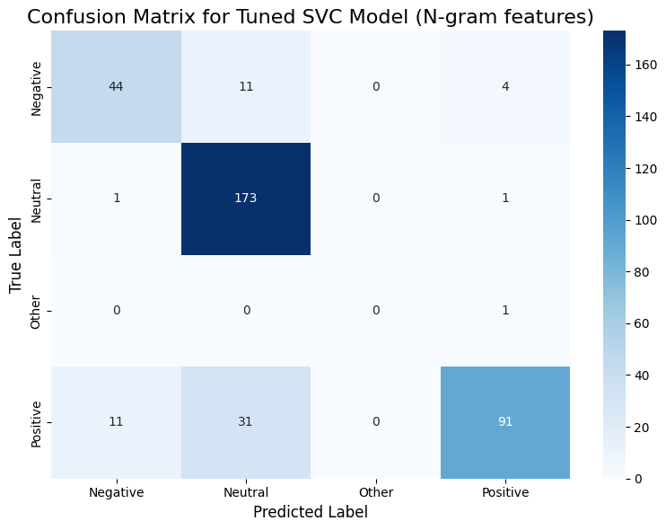
Model SVC yang menggunakan fitur N-gram menunjukkan performa yang sangat kuat pada kelas Neutral (173 prediksi benar). Namun, model memiliki kesalahan tertinggi pada kelas Positive (42 total kesalahan) dan Negative (15 total kesalahan). Model sepenuhnya gagal mengklasifikasikan kelas Other (0 prediksi benar).
iii. Error Analisis
- Bias Neutral: Model memiliki kecenderungan kuat untuk mengklasifikasikan sampel sebagai Neutral. Kesalahan terbesar (31 kasus) adalah mengklasifikasikan sampel Positive yang sebenarnya sebagai Neutral.
- Gagal Kelas Minoritas: Kegagalan total pada kelas Other menyoroti masalah penanganan data tidak seimbang, di mana model mengabaikan kelas dengan jumlah sampel yang sangat sedikit (hanya 1).
- Random Forest Regression
i. Classification Report
Kelas | Precision | Recall | F1-Score | Support
Negative | 0.84 | 0.8 | 0.82 | 59
Neutral | 0.81 | 0.99 | 0.89 | 175
Other | 0 | 0 | 0 | 1
Positive | 0.97 | 0.71 | 0.82 | 133
--- | --- | --- | --- | ---
Accuracy |  |  | 0.86 | 368
Macro Avg | 0.65 | 0.62 | 0.63 | 368
Weighted Avg | 0.87 | 0.86 | 0.85 | 368
- Accuracy (0.86): Model mengklasifikasikan 86% dari total 368 sampel dengan benar.
- Neutral (F1-Score 0.89): Kinerja terbaik model ada di kelas Neutral dengan Recall yang sangat tinggi (0.99), menunjukkan model sangat baik dalam mengidentifikasi sampel netral.
- Positive (Precision 0.97): Ketika model memprediksi Positive, ia benar 97% dari waktu, menjadikannya sangat andal untuk kelas ini (meskipun Recall lebih rendah).
- Other (F1-Score 0.00): Model gagal total mengklasifikasikan kelas Other karena support yang sangat kecil (hanya 1 sampel).
- Negative (F1-Score 0.82): Kinerja di kelas Negative cukup kuat dan seimbang (Precision 0.84 dan Recall 0.80).

ii. Confusion Matrix
Gambar 6. Confusion Matrix Model N-Gram
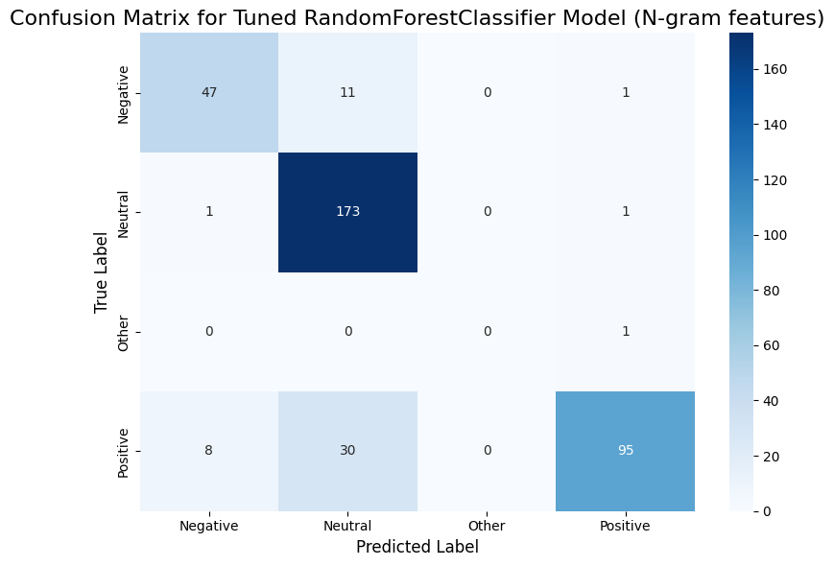
Model RandomForestClassifier (N-gram) menunjukkan akurasi tinggi dalam mengidentifikasi kelas Neutral (173 prediksi benar). Kinerja positifnya baik (95 prediksi benar), namun keseluruhan performa model terbebani oleh bias yang kuat ke Neutral.
iii. Error Analisis
- Bias Neutral: Kesalahan terbesar (30 kasus) adalah ketika sampel Positive yang sebenarnya salah diklasifikasikan sebagai Neutral. Ini menunjukkan model cenderung meredam sentimen positif.
- Gagal Kelas Minoritas: Model gagal total pada kelas Other (0 prediksi benar), karena satu-satunya sampel salah diprediksi sebagai Positive.

- Deep Learning
i. Classification Report
Kelas | Precision | Recall | F1-Score | Support
Negative | 0.83 | 0.81 | 0.82 | 59
Neutral | 0.81 | 0.98 | 0.89 | 175
Other | 0 | 0 | 0 | 1
Positive | 0.97 | 0.71 | 0.82 | 133
--- | --- | --- | --- | ---
Accuracy |  |  | 0.85 | 368
Macro Avg | 0.65 | 0.63 | 0.63 | 368
Weighted Avg | 0.87 | 0.85 | 0.85 | 368
- Accuracy (0.85): Model ini mengklasifikasikan 85% dari total 368 sampel dengan benar, sedikit lebih tinggi dari model sebelumnya (SVC, 0.84).
- Kinerja Terbaik (Neutral): Kelas Neutral tetap menjadi yang paling baik diidentifikasi (F1-score 0.89; Recall 0.98).
- Kinerja Precision (Positive): Model ini sangat andal ketika memprediksi Positive (Precision 0.97), artinya hampir semua prediksi positifnya benar.
- Kinerja Terlemah (Other): Sama seperti sebelumnya, model gagal total mengklasifikasikan kelas Other (F1-score 0.00) karena support yang sangat kecil (hanya 1 sampel).
- Negative: Kinerja di kelas Negative cukup seimbang (F1-score 0.82), menunjukkan peningkatan dari model SVC sebelumnya (0.77).

ii. Confusion Matrix
Gambar 7. Confusion Matrix Model MLP Deep Learning
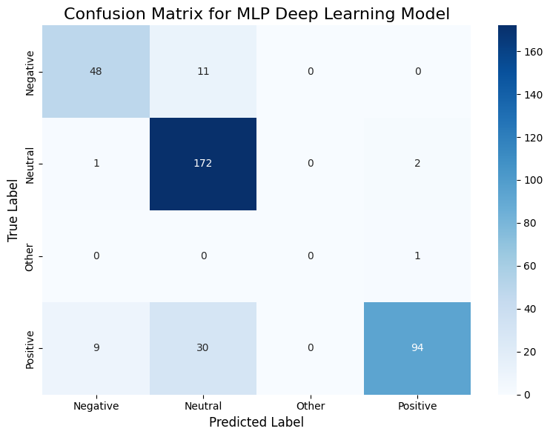
Model MLP menunjukkan akurasi 85% dan kinerja sangat kuat pada kelas Neutral (172 prediksi benar; F1-score 0.89). Kinerja ini lebih baik dari model SVC sebelumnya, terutama pada kelas Negative (48 prediksi benar). Namun, model gagal total pada kelas Other (0 prediksi benar).
iii. Error Analisis
- Bias Kuat ke Neutral: Kesalahan terbesar (30 kasus) adalah mengklasifikasikan sampel Positive yang sebenarnya sebagai Neutral. Hal ini menunjukkan bahwa model cenderung meredam prediksi sentimen positif menjadi netral.
- Keterbatasan Data: Kegagalan pada kelas Other (hanya 1 sampel) menegaskan bahwa model tidak dapat menangani kelas dengan support yang sangat minim, menunjukkan perlunya strategi penanganan class imbalance lebih lanjut.

